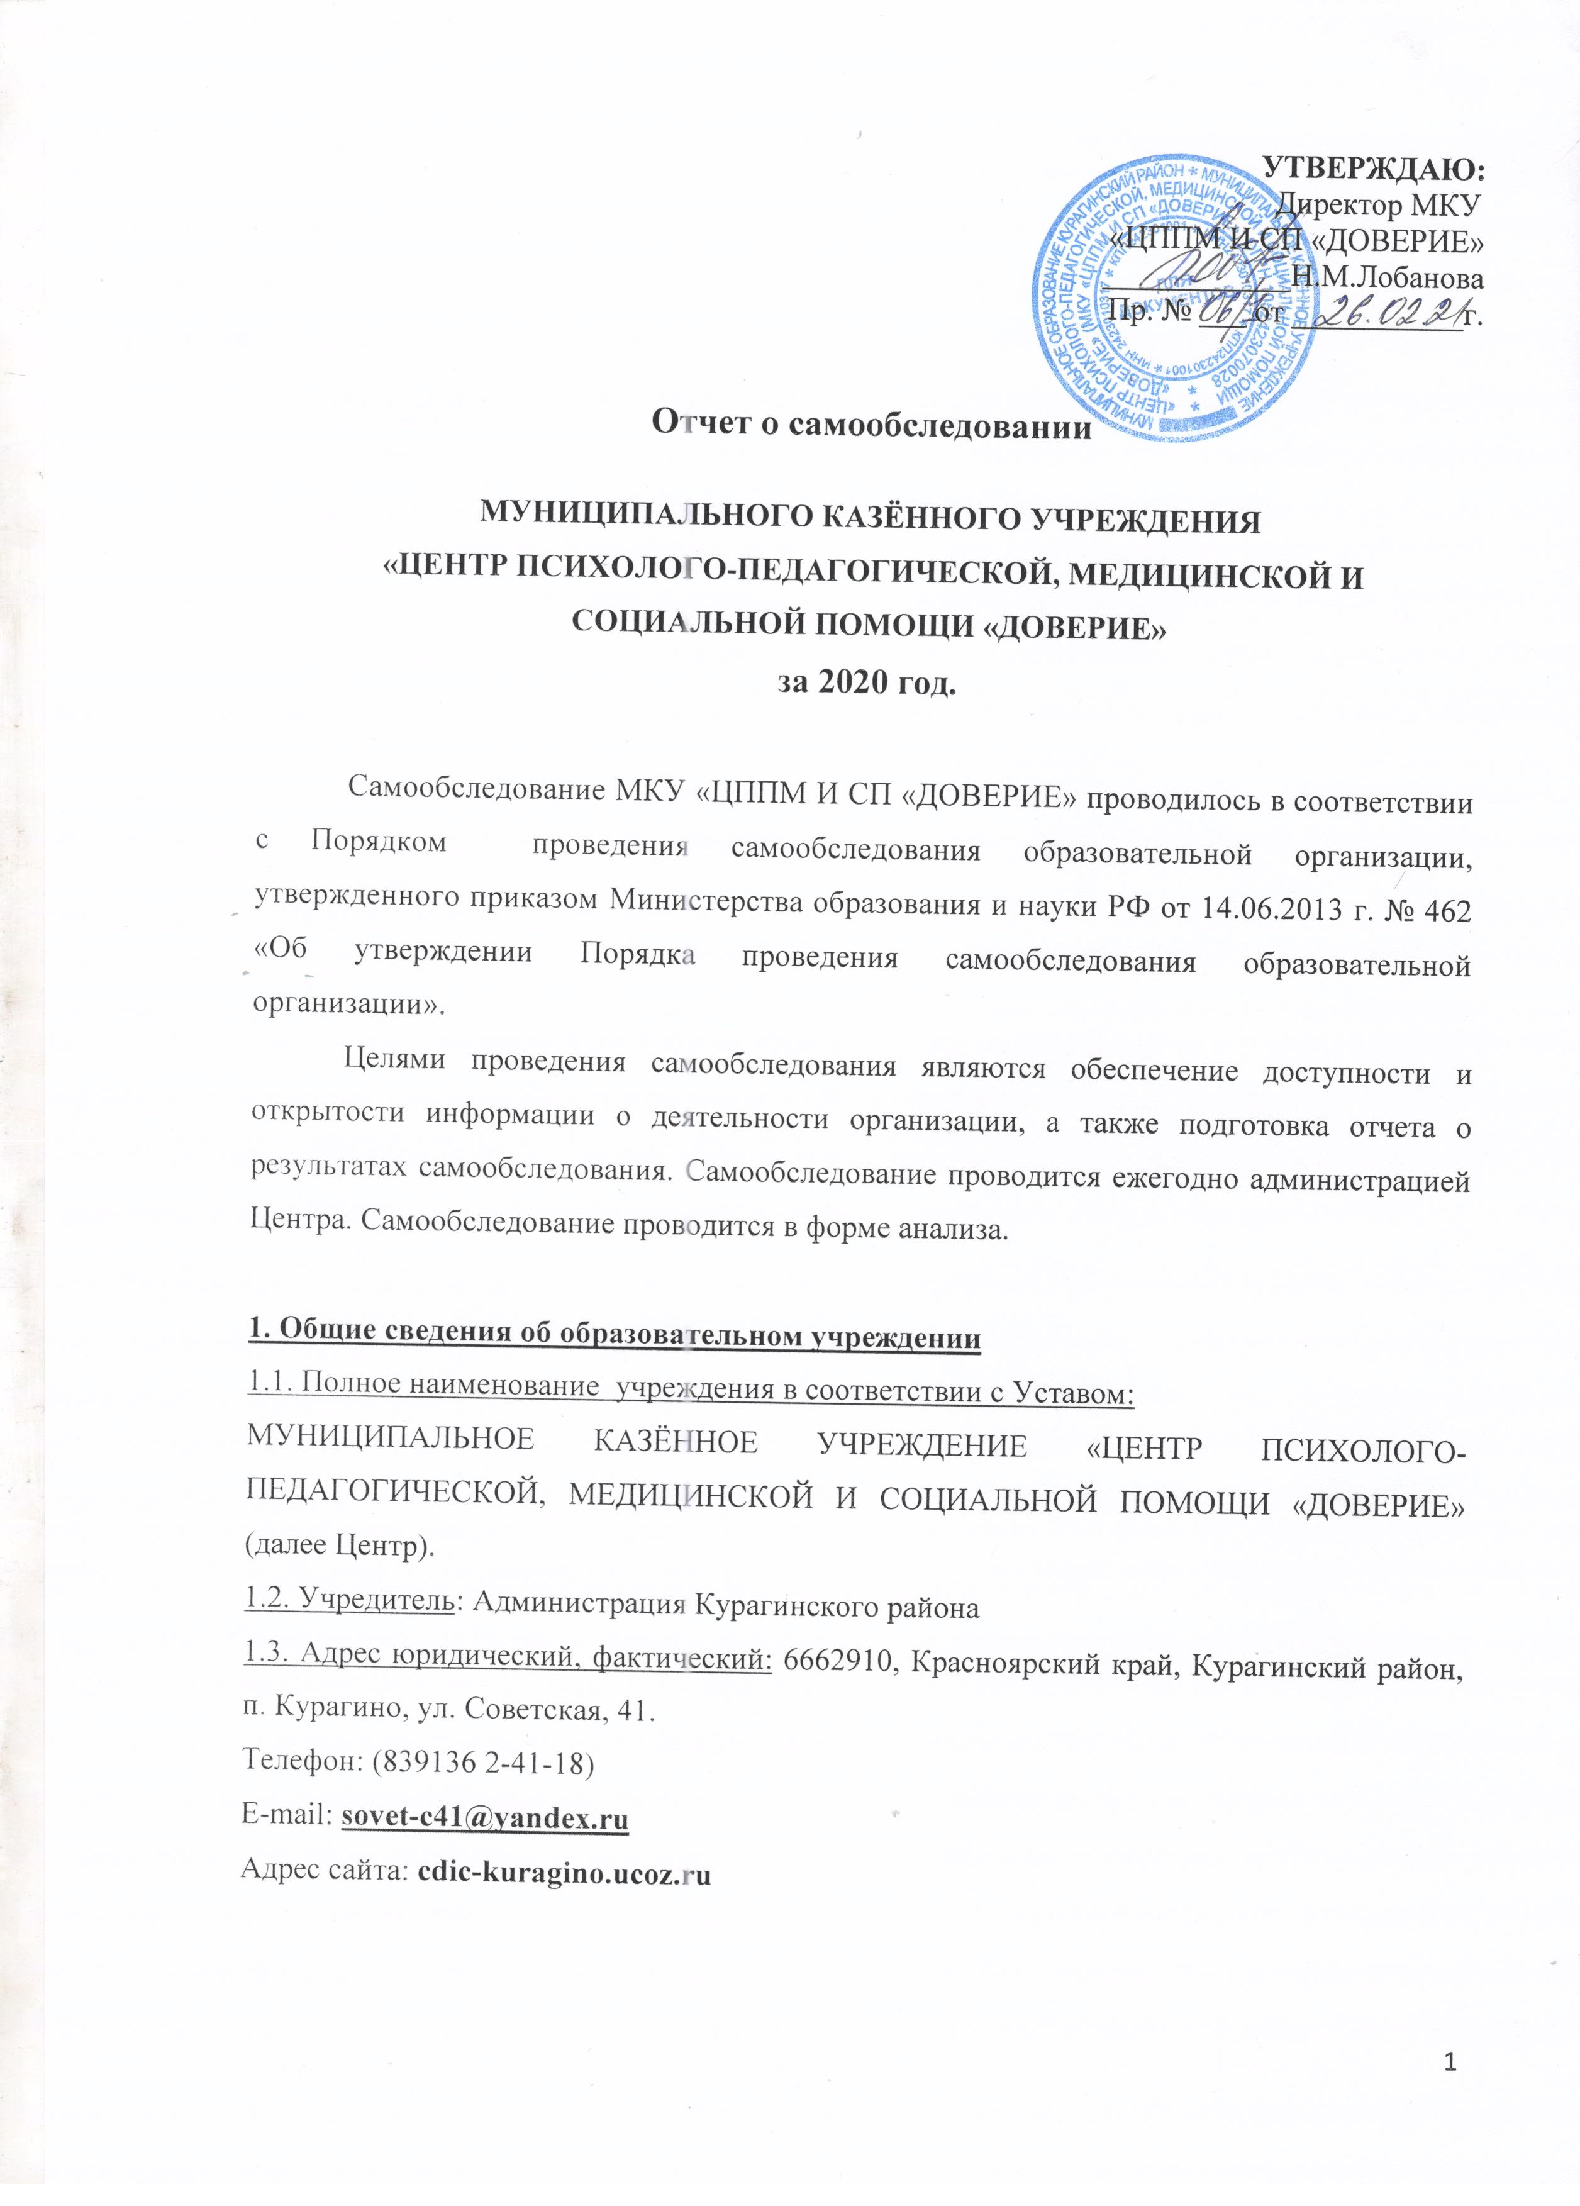
1.4. Банковские реквизиты:
Наименование банка: ОТДЕЛЕНИЕ КРАСНОЯРСК БАНКА РОССИИ//УФК по Красноярскому краю г. Красноярск
Л/с 03193064110
БИК 010407105
Р/с 03231643046300001900
2. Администрация Центра
2.1. Директор Лобанова Наталья Михайловна:
осуществляет общее управление учреждением в соответствии с действующим законодательством.
2.2. Заместитель директора по коррекционно-развивающей работе Бармашова Елена Михайловна:
осуществляет оперативное управление образовательным процессом; выполняет информационную, оценочно-аналитическую, планово-прогностическую, организационно-исполнительскую, мотивационную, контрольно-регулировочную функции.
3. Организационно-правовое обеспечение деятельности учреждения
3.1. Свидетельство о государственной регистрации: от 13.01.2005 г.
ОГРН 1052423070028
Данные государственной регистрации: Орган государственной регистрации:
Межрайонная инспекция ФНС № 21 по Красноярскому краю
Номер записи в государственном реестре: 1644
Дата регистрации: 29.09.2011 г.
ИНН: 2423010317
3.2. Устав утвержден: Управлением образования администрации Курагинского района приказом № 422 от 24.12.2015 г.
3.3. Лицензия на осуществление образовательной деятельности:
серия – 24Л01, регистрационный номер – 8640-л, выдана – 19.02.2016 г.;
на право оказывать образовательные услуги по реализации образовательных программ по подвидам дополнительного образования (дополнительное образование детей и взрослых).
Срок действия – бессрочно.
4. Сведения о зданиях и помещениях для ведения образовательной деятельности и ресурсном обеспечении образовательного процесса
4.1.Вид права: оперативное управление
Объект права: нежилое здание, 1-этажное, общая площадь 80,3 кв. м. (свидетельство о государственной регистрации права от 09.06.2009 г., 24ЕК 434755)
Вид права: постоянное (бессрочное пользование)
Объект права: земельный участок площадью 758 кв. м. (свидетельство о государственной регистрации права от 19.04.2013 г., 24ЕК 434756)
4.2. Санитарно-эпидемиологическое заключение: № 24.60.04.000.М.000.147.09.07 от 26.09.2007 г; предписание Управления Федеральной службы по надзору в сфере защиты прав потребителей и благополучия человека по Красноярскому краю № 365 от 13.12.2013 г.
Заключение соблюдения на объектах соискателя лицензии требований пожарной безопасности: от 20.09.2007 г.
4.3. Оснащение учебных кабинетов и рабочих кабинетов специалистов:
№  п/п | Вид кабинета | Количество кабинетов | Виды оборудования | % оснащенности
1. | Кабинет  педагога-психолога;  учителя-дефектолога;  учителя-логопеда. | 3 | Мебель для специалиста (стол, стулья, шкафы, горки) | 100%
1. |  | 3 | Мебель для детей (стол и стулья, соответствующие росту обучающего) | 90%
1. |  | 3 | Компьютеры (в сборе) | 50%
1. |  | 3 | Настенное зеркало,  индивидуальные зеркала (в кабинете логопеда) | 100%
1. |  | 3 | Набор дисков (для работы с детьми, родителями, педагогами) | 90%
1. |  | 3 | Наборы муляжей (фрукты, овощи, животные и др.) | 80%
1. |  | 3 | Дидактические игры | 80%
1. |  | 3 | Календарь природы | 30%
1. |  | 3 | Игрушкии объёмные фигуры разных размеров (пирамидка, игровой набор «Зоопарк», дидактическое дерево с птичкой) | 95%
1. |  | 3 | Раздаточный материал | 70%
1. |  | 3 | Стеллаж для сенсорного материала | 100%
1. |  | 3 | Модуль для развития мелкой моторики;  Модуль сенсорный с геометрическими телами и зеркалом;  Настенный модуль для упражнения в развитии запястья;  Настенный модуль «Сравнение цветов»;  Настенный модуль «Зубчатые колеса». | 95%
1. |  | 3 | Конструктор печатных букв | 30%
1. |  | 3 | Световой стол с разноцветной подсветкой | 30%
1. |  | 3 | Интерактивная звуковая панель «Домашние животные» | 30%
1. |  | 3 | Детский игровой терминал «Солнышко» | 30%
1. |  | 3 | Набор Фрёбеля | 30%
1. |  | 3 | Тренажер «Бегущий по волнам» | 30%
1. |  | 3 | Деревянная массажная дорожка | 30%
1. |  | 3 | Мягкий модуль со следочками «Шагайка» | 30%
1. |  | 3 | Опора для сидения «Бегемотик» | 30%
1. |  | 3 | Мольберт | 50%
1. |  | 3 | Доска настенная | 100%
1. |  | 3 | Музыкальный центр | 30%
1. |  | 3 | Настольные игры | 75%
2. | Кабинет социального педагога | 1 | Мебель для специалиста (стол, стулья, шкафы) | 90%
2. | Кабинет социального педагога | 1 | Компьютер (в сборе) | 100%

5. Кадровое обеспечение

5.1. Количественный состав:

Показатель | 2018/2019 | 2019 | 2020
Состав кадров
Всего специалистов (в том числе совместителей): | 6 | 5 | 5
Постоянные (основные) сотрудники | 6 | 5 | 5
Совместители | 1,5 | - | 1

Наличие в штате
- административные работники | 2 | 2 | 2
- педагоги - психологи | 2,5 | 2,5 | 2,5
- социальные педагоги | 1 | 0,5 | 1
- учителя - логопеды | 2 | 2 | 3
- учителя-дефектологи | 3 | 2,5 | 2,75
- врачи - специалисты | 1,5 | по договору с КГБУЗ «Курагинская РБ» | по договору с КГБУЗ «Курагинская РБ»
- завхоз | 0,5 | - | -
- секретарь | 1 | 1 | 1
-документовед |  | 1 | 1
- дворник | 0,6 | 0,4 | 0,4
- уборщик служебных помещений | 0,5 | 0,35 | 0,35
ИТОГО педагогические работники | 8,5 | 7,5 | 9,25
медицинские работники | 1,5 | согласно договора с  КГБУЗ «Курагинская РБ» | согласно договора с КГБУЗ «Курагинская РБ»
технический персонал | 2,6 | 2,75 | 2,75

5.2. Качественный состав специалистов

в том числе из педагогических работников имеют образование:
- высшее | 6 | 6 | 5
Имеют квалификационные категории:
- высшую | 4 | 2 | 2
- первую | 1 | 2 | 2
- молодой специалист | 1 | 2 | -

Курсы повышения квалификации:
- Краевое государственное автономное учреждение дополнительного профессионального образования "Красноярский краевой институт повышения квалификации и профессиональной переподготовки работников образования". По программе: "Организация и содержание ранней помощи детям с нарушениями развития и их семьям» (директор, педагог – психолог, учитель – дефектолог, учитель – логопед);
- ФГБОУ ВО "Московский государственный психолого-педагогический университет". По программе: "Организация психолого-педагогического сопровождения детей с ОВЗ и инвалидностью» (директор, педагог – психолог, учитель – дефектолог, учитель – логопед);
- Автономная некоммерческая организация дополнительного профессионального образования "Институт современного образования" г. Воронеж. По программе: "Организация и содержание деятельности психолого - педагогического консилиума образовательной организации в условиях реализации ФГОС» (педагог-психолог);
- Красноярский институт повышения квалификации. По программе: "Организация и содержание деятельности по оказанию ранней помощи детям от 0 до 3 лет» (педагог – психолог).
Участие в вебинарах:
- «Межрегиональный онлайн-семинар для руководителей и специалистов центров психолого - педагогической, медицинской и социальной помощи Сибирского и Дальневосточного Федеральных округов по вопросам государственной политики в сфере регулирования деятельности ППМС-центров» (директор, специалисты);
- "Коррекционно-развивающая направленность образовательного процесса в отдельной образовательной организации: единство требований" (учитель – дефектолог);
- "Семья особого ребенка", II Всероссийская научно-практическая конференция с международным участием (директор, специалисты Центра);
- «Межрегиональный онлайн - семинар для руководителей и специалистов психолого - медико - педагогических комиссий по вопросам проведения обследования и подготовки рекомендаций для детей раннего возраста, детей с нарушениями слуха, в том числе, после кохлеарной имплантации, слепых и слабовидящих» (администрация и специалисты);
- «Организация обучения детей с тяжёлыми множественными нарушениями развития на дому" (учитель-дефектолог);
- «Причины трудностей в обучении: нейропсихологический подход (учитель – дефектолог);
- «Клинико-психолого-педагогическое исследование современных детей с ограниченными возможностями здоровья и с инвалидностью» (администрация и специалисты Центра);
- «Подход к формированию заключений ПМПК в АИС ПМПК" (администрация и специалисты Центра).
Важнейшим направлением работы учреждения является обеспечение охраны здоровья и обеспечение санитарно-гигиенического режима в Центре. Согласно предписания Управления Роспотребнадзора № 365 от 13.12.13 г., следует подвести горячую и холодную воду, оборудовать внутреннюю канализацию. С учетом сложившейся производственной необходимости и обеспечения жизнедеятельности учреждения подана заявка в Муниципальное казенное учреждение «Управление капитального строительства» Курагинского района (МКУ «УКС Курагинского района), проведен акт обследования здания от 23.03.2016 года. Рекомендации комиссии и предлагаемые меры, которые необходимо принять для обеспечения безопасности или создания нормальных условий эксплуатации здания: необходим капитальный ремонт. Составлен акт о техническом состоянии здания, локальный сметный расчет. Направлены информационные письма руководителю Управления образования администрации Курагинского района от 31.03.2016 года № 864; от 14.02.2017 №896 о необходимости ремонта здания МКУ «ЦППМ И СП «ДОВЕРИЕ».
Аналитическая часть
В течение 2020 года деятельность МКУ «ЦППМ И СП «ДОВЕРИЕ»
выстраивалась в рамках основной цели: «Оказание своевременной психолого-педагогической, медицинской и социальной помощи детям, испытывающим трудности в освоении основных общеобразовательных программ, развитии и социальной адаптации на всех возрастных этапах».
Задачи:
- организация образовательной деятельности по адаптированным дополнительным общеобразовательным программам, дополнительным общеобразовательным программам;
- обеспечение работы территориальной психолого-медико-педагогической комиссии (ТПМПК);
- оказание комплексной, консультативной психолого-педагогической помощи лицам, представляющим интересы детей с нарушениями развития, по вопросам их воспитания, обучения и развития;
- оказание консультативной и методической поддержки педагогов и специалистов образовательных организаций;
- выявление и оказание своевременной психолого-педагогической помощи детям раннего возраста;
- повышение профессионального уровня специалистов Центра;
- проведение профилактической работы по выявлению и предупреждению возникновения явлений социальной дезадаптации детей.
Для реализации поставленных задач в Центре имеется нормативно-правовая база, соответствующие локальные акты и положения.
Коллектив руководствуется Федеральным Законом «Об образовании в Российской Федерации», Уставом Центра, методическими письмами и рекомендациями Министерства образования РФ, письмами, приказами Министерства образования и науки Красноярского края, внутренними локальными актами, приказами по Центру.
6. Организация образовательной деятельности по адаптированным дополнительным общеобразовательным программам.
Организация образовательного процесса регламентируется режимом работы, учебным планом, календарным учебным графиком, расписанием занятий.
6.1. Программное обеспечение образовательной деятельности МКУ «ЦППМ И СП «ДОВЕРИЕ»

№ п/п | Наименование образовательной программы | Возрастная категория | Содержание | Объём
1. | Адаптированная дополнительная общеобразовательная программа «Золотой ключик» (дефектологическая) | Дошкольный возраст  3-4 года | -стимулирование познавательного, речевого, социального развития;  -развитие познавательных интересов;  -развитие ориентировки в сенсорных свойствах предметов;  -приобщение к элементарным общепринятым нормам и правилам взаимоотношений со сверстниками и взрослыми. | 30 часов
2. | Адаптированная дополнительная общеобразовательная программа «Шаг за шагом» (дефектологическая) | Дошкольный возраст  4-5 лет | - развитие потенциальных способностей детей с трудностями в познавательной, регулятивной, коммуникативной сфере;  - развитие ориентировки в сенсорных свойствах предметов;  - развитие элементарных математических представлений;  - развитие операций мышления (анализ, синтез, сравнение, обобщение, классификацию);  - развитие произвольности поведения;  - приобщение к элементарным общепринятым нормам и правилам взаимоотношений со сверстниками и взрослыми. | 30 часов
3. | Адаптированная дополнительная общеобразовательная программа «Умники и умницы»  (дефектологическая) | Дошкольный возраст  5-6 лет | - развитие познавательной деятельности, коммуникативной и регулятивной сферы;  - развитие элементарных математических представлений, мыслительных операций (сравнения, обобщения, установления закономерностей);  - развитие произвольной регуляции деятельности и поведения, навыков самостоятельной работы;  - расширение знаний об окружающем;  - развитие навыков общения, сотрудничества в группе сверстников и при взаимодействии с другими людьми. | 30 часов
4. | Адаптированная дополнительная общеобразовательная программа «Готовимся к школе»  (дефектологическая) | Дошкольный возраст  6-7 лет | - профилактика школьной дезадаптации;  - формирование предпосылок овладения учебной деятельностью;  - развитие элементарных математических представлений, мыслительных операций (сравнения, обобщения, установление закономерностей);  - развитие навыков общения, сотрудничества в группе сверстников и при взаимодействии с другими людьми;  - развитие умения работать по правилу и по образцу, слушать взрослого и выполнять его инструкции;  - развитие способности к самоуправлению и самоконтролю. | 30 часов
6. | Адаптированная дополнительная общеобразовательная программа «Капитошка» (психологическая) | Ранний возраст  2-3 года | - стимулирование познавательного, речевого, социального развития;  - формирование коммуникативной и продуктивной способности сотрудничества со взрослым;  - развитие ориентировки в сенсорных свойствах предметов. | 30 часов
7. | Адаптированная дополнительная общеобразовательная программа «Солнышко» (психологическая) | Дошкольный возраст  3-4 года | - стимулирование познавательного, речевого, социального развития;  - развитие познавательных интересов;  - развитие продуктивного взаимодействия со взрослыми и сверстниками;  - приобщение к элементарным общепринятым нормам и правилам взаимоотношений со сверстниками и взрослыми;  - развитие ориентировки в сенсорных свойствах предметов. | 30 часов
8. | Адаптированная дополнительная общеобразовательная программа «Веселые ребята» (психологическая) | Дошкольный возраст  4-5 лет | - развитие психических процессов;  - развитие интеллектуальной, эмоционально-волевой, речевой, личностной сферы;  - развитие навыков общения, сотрудничества в группе сверстников и при взаимодействии с другими людьми;  - расширение опыта ориентировки в окружающем;  - формирование произвольной регуляции деятельности. | 30 часов
9. | Адаптированная дополнительная общеобразовательная программа «Ступеньки развития»  (психологическая) | Дошкольный возраст  5-6 лет | - развитие психических процессов;  - развитие интеллектуальной, эмоционально-волевой, речевой, личностной сферы;  - развитие навыков общения, сотрудничества в группе сверстников и при взаимодействии с другими людьми;  - расширение опыта ориентировки в окружающем;  - формирование произвольной регуляции деятельности. | 30 часов
10. | Адаптированная дополнительная общеобразовательная программа «Скоро в школу» (психологическая) | Дошкольный возраст  6-7 лет | - профилактика школьной дезадаптации;  - развитие высших психических функций (восприятия, мышления, внимания, памяти);  - развитие произвольности поведения;  - развитие навыков общения, сотрудничества в группе сверстников и при взаимодействии с другими людьми;  - способствовать формированию успеха в различных видах деятельности с целью предупреждения негативного отношения к учёбе, ситуации школьного обучения в целом. | 30 часов
13. | Адаптированная дополнительная общеобразовательная программа «Ступеньки грамоты»  (логопедическая) | Дошкольный возраст  5-6 лет | - коррекция речевых нарушений;  - формирование полноценных произносительных навыков (в рамках автоматизируемых и дифференцируемых звуков в речи);  - развитие фонематического восприятия, фонематического представления, доступных возрасту форм звукового анализа и синтеза;  - формирование лексико-грамматических средств языка в рамках изучаемых лексических тем;  - развитие связной речи в процессе работы над рассказом, с постановкой определённой коррекционной задачи по автоматизации, дифференциации в речи уточнённых в произношении фонем;  -формирование навыков чтения обратных слогов (в рамках изучаемых звуков и букв);  - развитие адекватных способов реагирования в ситуациях взаимодействия со взрослыми и сверстниками. | 30 часов
14. | Адаптированная дополнительная общеобразовательная программа «АБВГДейка» (логопедическая) | Дошкольный возраст  6-7 лет | - профилактика школьной дезадаптации;  - коррекция речевых нарушений;  - формирование полноценных произносительных навыков (нормированное звукопроизношение);  - развитие фонематического восприятия, фонематических представлений, доступных возрасту форм звукового анализа и синтеза;  - совершенствование лексико-грамматических средств языка;  - развитие связной речи в процессе работы над рассказом, с постановкой определённой коррекционной задачи по автоматизации, дифференциации в речи уточнённых в произношении фонем;  - формирование элементарных навыков чтения и письма специальными методами на основе исправленного звукопроизношения и полноценного фонематического восприятия;  - способствовать эмоционально-коммуникативному развитию, умения и желания работать в коллективе. | 30 часов

В течение 2020 года специалисты оказали коррекционно-развивающую, компенсирующую и логопедическую помощь 60 обучающимся. Из них: 5 детей раннего возраста, 55 дошкольного возраста.

Динамика развития детей, получивших помощь в МКУ «ЦППМ И СП «ДОВЕРИЕ»
по реализации адаптированных дополнительных общеобразовательных программ за 2020 г.

Возрастная категория | Кол-во  детей | Положительная динамика | Незначительная динамика | Динамика отсутствует
Ранний возраст (от 1,5 до 3 лет) | 5 | 4 | 1 | -
Дошкольный возраст  (от 3 до 7 лет) | 55 | 43 | 10 | 2
Итого | 60 | 47 (78%) | 11 (18%) | 2(4%)

- Обеспечение работы территориальной психолого-медико-педагогической комиссии (ТПМПК)
Согласно ст.42, п.5. Федерального Закона «Об образовании в Российской Федерации», №273-ФЗ на Центр возложено осуществление функций психолого-медико-педагогической комиссии, в том числе, проведение комплексного психолого-медико-педагогического обследования детей в целях своевременного выявления особенностей в физическом и (или) психическом развитии и (или) отклонений в поведении детей, подготовка по результатам обследования детей рекомендаций по оказанию им психолого-медико-педагогической помощи и организации их обучения и воспитания, а также подтверждение, уточнение или изменение ранее данных рекомендаций.
В рамках работы ТПМПК за 2020 год проведено психолого – медико – педагогическое обследование 514 детей.
Из них 277 детей раннего и дошкольного возраста и 237 детей школьного возраста.
- Оказание комплексной, консультативной психолого-педагогической помощи лицам, представляющим интересы детей с нарушениями развития по вопросам их воспитания и обучения .
В рамках оказания консультативной психолого-педагогической помощи в образовательном учреждении организована работа с родителями. Функционирует родительский клуб «Школа родительского мастерства».
Специалистами проводятся регулярные индивидуальные, групповые консультации с родителями по вопросам психолого-педагогического сопровождения ребенка с ограниченными возможностями здоровья: «Развитие зрительно-моторной координации», «Развитие мелкой пальцевой моторики: первоначальные графомоторные навыки», «Формирование игровых действий с предметами у неговорящего ребенка», «Формирование предпосылок активной речи», «Веселая артикуляционная гимнастика», «Эффективные способы формирования звукослоговой стркуктуры сложных слов», «Сенсорное развитие ребенка раннего возраста», «Игры и упражнения на развитие логического мышления детей 5-7 лет» и др.
Семинары-практикумы для родителей по темам: «Роль игры в жизни ребенка раннего возраста», «Мотивационная готовность как компонент психологической готовности к обучению в школе», «Логопедическая грамматика в играх и упражнениях для детей 5-7 лет».
Педагоги включают родителей в образовательный процесс, используя разные формы работы: наблюдение за ходом занятия; кратковременное включение в ход занятия; партнерское участие матери на занятии; самостоятельное проведение части занятия.
Проведены родительские собрания по темам: «Способы закрепления у детей полученных знаний и навыков в условиях семьи. Динамика развития детей», «Организационно-содержательные аспекты работы групп. Влияние родительских установок на формирование негативных тенденций в поведении ребенка».
С целью проведения профилактической работы по выявлению и предупреждению возникновения явлений социальной дезадаптации детей, регулярно обновляются материалы на информационном стенде. Специалистами разработаны проспекты по темам: «Психологическая подготовка детей к школе», «Развитие мелкой пальцевой моторики: первоначальные графомоторные навыки», «Вместе весело играть», «Возрастные психологические особенности детей 5-6 лет», «Как помочь тревожному ребенку», «Памятка родителям будущего первоклассника», «Способы повышения мотивации к обучению ребенка 5-7 лет», «Контроль за динамикой нервно – психического развития детей второго года жизни (с 1 года до 2-ух лет)», «Контроль за динамикой нервно – психического развития детей третьего года жизни (с 2- х до 3-х лет)».
В рамках регионального проекта «Поддержка семей, имеющих детей» Национального проекта «Образование» на базе Центра создана Служба консультативной помощи родителям (законным представителям), для оказания услуг психолого-педагогической, методической и консультативной помощи по вопросам развития и образования детей. Специалистами Центра оказано 23 услуги психолого – педагогической помощи родителям (законным представителям), связанные с развитием, обучением и воспитанием ребенка, в том числе, раннего возраста. На официальном сайте Центра размещены региональный и муниципальный логотип проекта, ведется документация (журнал регистрации запросов родителей, журнал учета консультаций специалистов службы консультирования. Центр является опорной структурой Службы консультативной помощи родителям (законных представителей), взаимодействует с Консультативными пунктами образовательных учреждений Курагинского района (ОУ-30, ДОУ – 17). Проведены семинары с ответственными по работе консультационных пунктов: «Реализация регионального проекта «Поддержка семей, имеющих детей», «Показатели по реализации регионального проекта «Поддержка семей, имеющих детей». Проведен мониторинг сайтов образовательных организаций с целью выявления размещения информации о проекте. Представленные информационно – просветительские видеоролики Краевым центром психолого - медико – социального сопровождения, охватывающие разные сферы развития и образования детей, содержание которых помогает родителям найти ответ на интересующие их вопросы, размещены на сайтах ОО.
За 2020 год в рамках проекта «Поддержка семей, имеющих детей» Центром, образовательными организациями района оказано 546 услуг психолого – педагогической, методической и консультативной помощи родителям (законным представителям) при расчете услуг (согласно Приложению № 1 к письму министерства образования Красноярского края от 01 апреля 2019 № 75-34II) по муниципальному образованию Курагинский район 320.
9. Методическая, экспертная, социально-значимая деятельность специалистов

В рамках оказания консультативной и методической поддержки педагогов и специалистов образовательных организаций проведены районные семинары:
- «Организация деятельности психолого-педагогического консилиума ОО (распоряжение Министерства просвещения Российской Федерации от 09.09.2019 года № Р-93»);
-"Оптимизация системы оценивания и улучшения организации психолого-педагогической помощи обучающихся с нарушениями чтения и письма".
Учителем – логопедом проведен рефлексивно – аналитический семинар по теме:
- «Эффективность использования алгоритмизации в условиях взаимодействия специалистов ОО на занятиях с обучающимися НОО с особыми образовательными потребностями».
Специалистами составлены сборники практических и методических материалов:
- Рабочая тетрадь для работы с детьми дошкольного возраста 3-4 года. Сборник практических материалов (учитель – логопед);
- «Развитие общих речевых навыков у детей 3-4 лет». Сборник практических материалов (учитель-логопед);
- Рабочая тетрадь для занятий с детьми 5-6 лет «Умники и умницы». Сборник практических материалов (учитель-дефектолог);
- Рабочая тетрадь для занятий с детьми 6-7 лет «Готовимся к школе». Сборник практических материалов (учитель-дефектолог).
В сборниках представлены практические и методические материалы, раскрывающие систему работы по взаимодействию специалистов в работе с обучающимися с ограниченными возможностями здоровья: разнообразные дидактические и логопедические игры, способствующие развитию дыхания, мимики, выразительности движений и др. Рабочие тетради составлены для проведения индивидуальных и групповых занятий с детьми дошкольного возраста. Упражнения направлены на развитие общих речевых навыков, разговорной речи, мелкой моторики, формирование элементарных математических представлений, развитие мышления, логики, внимания и других познавательных процессов, необходимых для успешного обучения.
9.1. Выполнение муниципального задания

Согласно муниципальному заданию Центр выполняет следующие муниципальные услуги:
- коррекционно-развивающая, компенсирующая и логопедическая помощь обучающимся;
- психолого-медико-педагогическое обследование детей;
- психолого-педагогическое консультирование обучающихся, их родителей (законных представителей) и педагогических работников.

Отчет о фактическом исполнении муниципального задания МКУ «ЦППМ И СП «ДОВЕРИЕ» в 2020 отчетном финансовом году

МУНИЦИПАЛЬНОЕ КАЗЕННОЕ УЧРЕЖДЕНИЕ «ЦЕНТР ПСИХОЛОГО-ПЕДАГОГИЧЕСКОЙ, МЕДИЦИНСКОЙ И СОЦИАЛЬНОЙ ПОМОЩИ «ДОВЕРИЕ» | ИНН | наименование оказываемой услуги  (выполняемой работы) | Вариант оказания (выполнения) | Показатель  (качества, объема) | Наименование показателя | Единица измерения | Значение, утвержденное в муниципальном задании на отчётный финансовый год | Фактическое значение за отчётный финансовый год | Причины отклонения значений от запланированных | Источник информации о фактическом значении показателя
 | 2423010317 | коррекционно-развивающая, компенсирующая и логопедическая помощь | Услуга | Показатель качества | полнота реализации образовательной программы коррекционно-развивающей, развивающей направленности | % | 100 | 100%
 |  |  |  | Показатель качества | удовлетворенность услугой родителей (законных представителей) | % | 100 | 100% |  | анкетирование родителей
 |  |  |  | Показатель объема | число обучающихся | чел. | 60 | 60 |  | оценка индивидуального развития обучающихся (мониторинг)
 |  | психолого-медико-педагогическое обследование обучающихся | Услуга | Показатель качества | доля обучающихся, прошедших ТПМПК | % | 100 | 100%
 |  |  |  | Показатель объема | число обучающихся | чел. | 400 | 514 | увеличение количества обратившихся в ТПМПК | протоколы обследования;  заключения ТПМПК
 |  | психолого-педагогическое консультирование обучающихся, их родителей (законных представителе) и педагогических работников | Услуга | Показатель качества | доля физических лиц, получивших консультационную помощь | % | 100 | 100%
 |  |  | Услуга | Показатель объема | число физических лиц, получивших консультационную помощь | чел. | 1200 | 1542 |  | журналы консультаций специалистов

Коррекционно – развивающая, компенсирующая и логопедическая помощь
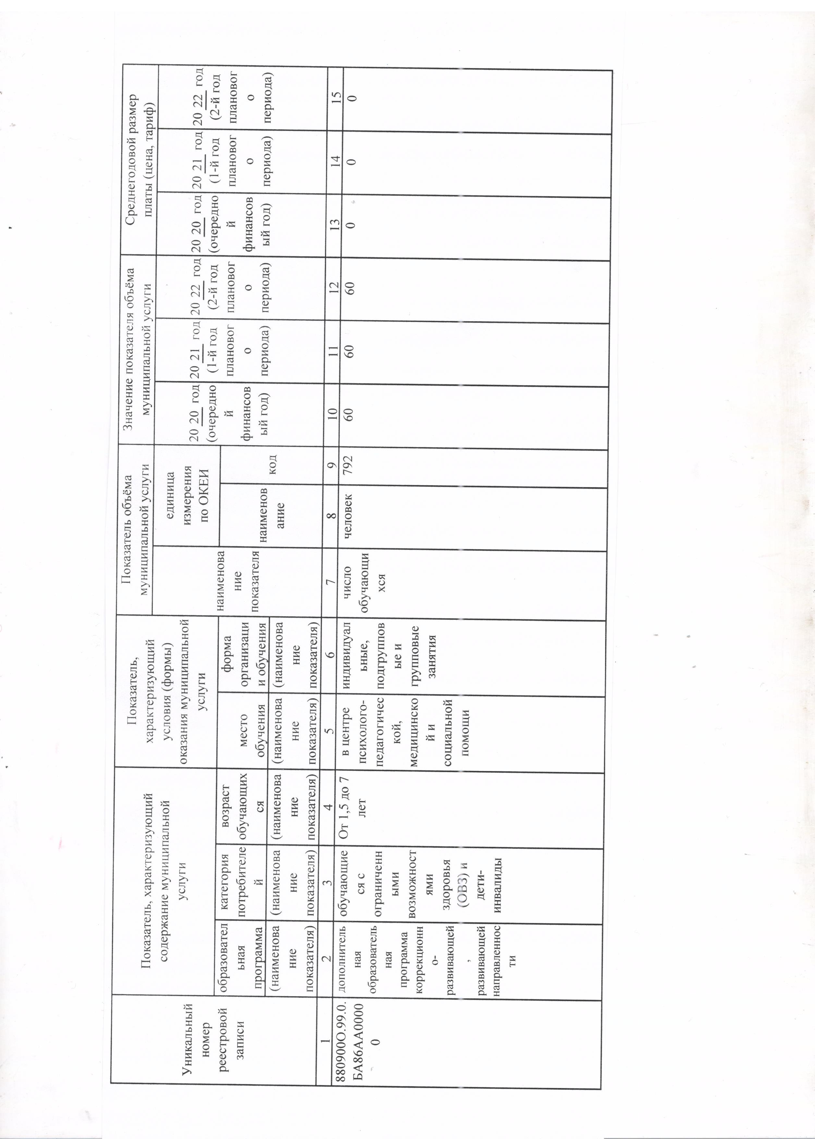

Психолого – медико – психологическое обследование детей

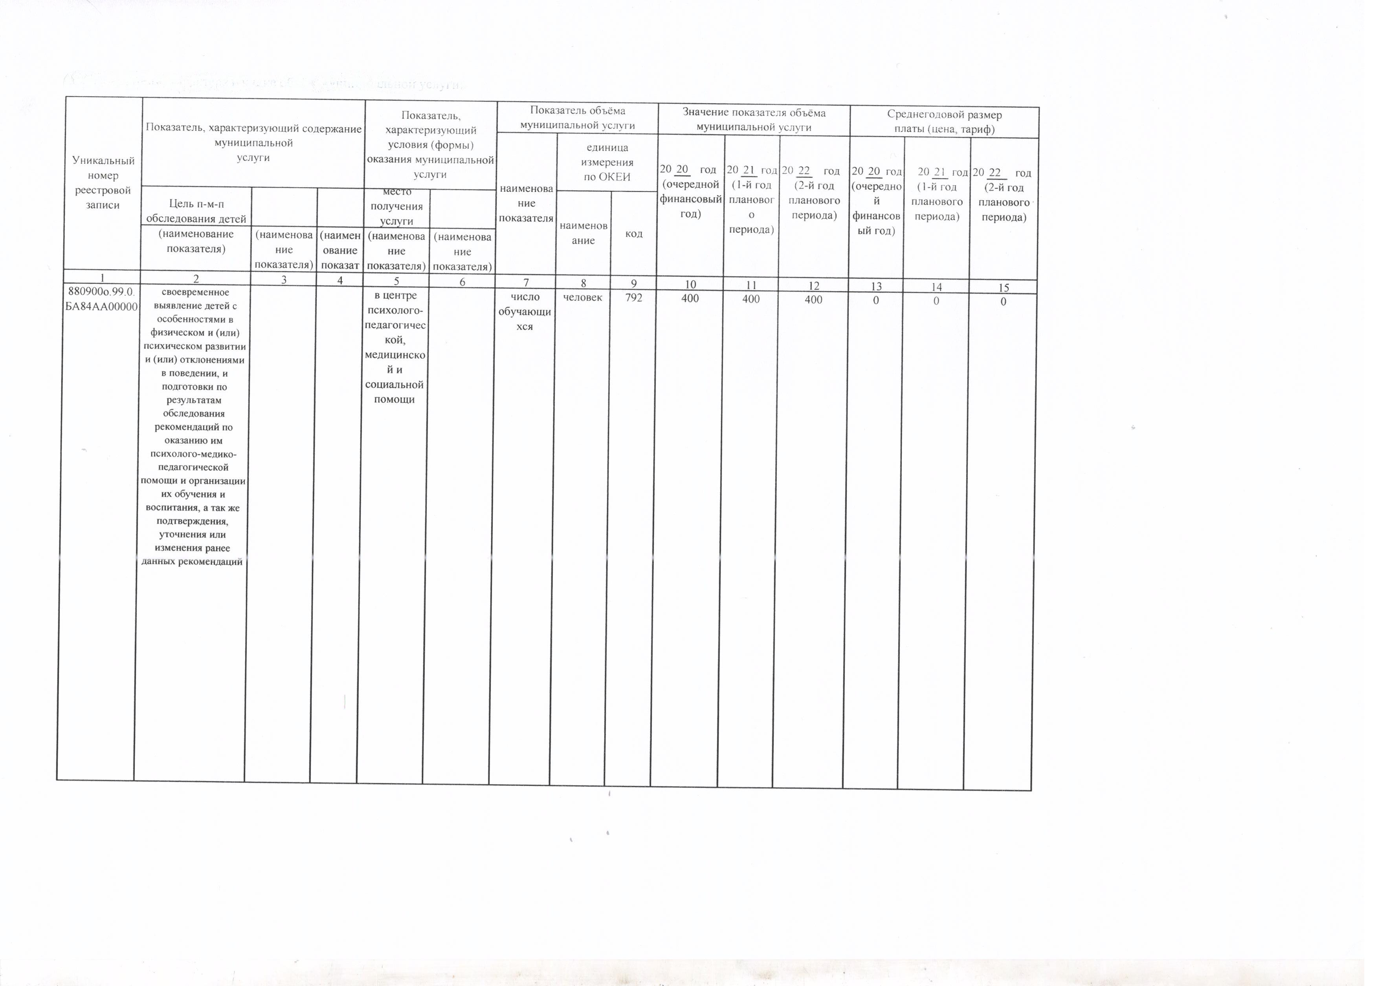

Психолого – педагогическое консультирование обучающихся, их родителей (законных представителей) и педагогических работников
